Obchodné meno:
Sídlo:
IČO:
Kontaktná osoba:
Telefón, email:
Platca DPH: áno / nie
Ostatné:
Štruktúrované cenová ponuka časť 4, Delaboračné zariadenia MOZ-02M.
Delaboračné zariadenie MOZ-02M | 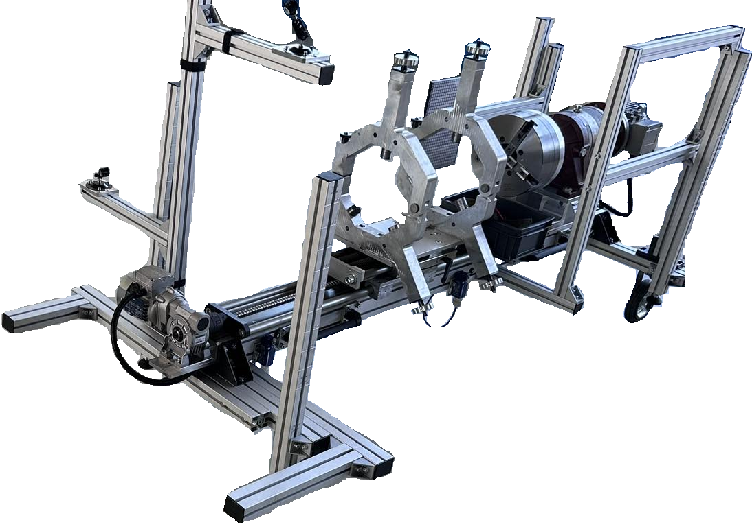
Servisná prehliadka základná
MOZ-02M je funkčný, servis zahŕňa:
Rozobratie, vyčistenie, nastavenie, overenie funkčnosti, meranie prevádzkových parametrov, zloženie a ďalšie potrebné činnosti.
Vystavenie servisného protokolu.
Uviesť minimálne:
údaje o dodávateľovi servisu,
údaje o servisovanom MOZ-02M,
miesto a čas servisu,
rozsah prác,
zhodnotenie stavu funkčnosti MOZ-02M,
identifikácia poškodených alebo čiastočne poškodených častí,
návrh riešenia odstránenia nedostatkov,
podpisová doložka technika, ktorý prácu vykonal,
podpisová doložka pracovníka, ktorý za odberateľa prácu prevzal.
Cena za prehliadku jedného MOZ-02M bez DPH v EURO
Servisná prehliadka a oprava nefunkčného MOZ-02M
MOZ-02M je nefunkčný, servis zahŕňa:
MOZ-02M zistenie poruchy, určenie druhov a množstva náhradných dielov.
Vystavenie servisného protokolu.
Uviesť minimálne:
údaje o dodávateľovi servisu,
údaje o servisovanom MOZ-02M,
miesto a čas servisu,
rozsah prác,
zhodnotenie stavu funkčnosti prístroja alebo zariadenia,
identifikácia poškodených alebo čiastočne poškodených častí, určenie rozsahu a množstva náhradných dielov,
určiť postup opravy a jej rozsah,
návrh riešenia odstránenia nedostatkov,
technické údaje náhradných dielov a opis poruchy v rozsahu tak, aby bolo možne na základe nich obstarať dodávateľa opravy,
podpisová doložka technika, ktorý prácu vykonal,
podpisová doložka pracovníka, ktorý za odberateľa prácu prevzal.
Cena za prehliadku jedného MOZ-02M bez DPH v EUR

Servisná prehliadka rozšírená
MOZ-02M je funkčný, rozšírenie základnej prehliadky zahŕňa:
Rozobratie, vyčistenie, nastavenie, overenie funkčnosti, meranie prevádzkových parametrov, zloženie a ďalšie potrebné činnosti vrátane upgradu Softvéru MOZ-02M a komunikačnej jednotky.
Vystavenie servisného protokolu.
Uviesť minimálne:
údaje o dodávateľovi servisu,
údaje o servisovanom MOZ-02M ,
miesto a čas servisu, rozsah prác,
zhodnotenie stavu funkčnosti MOZ-02M,
identifikácia poškodených alebo čiastočne poškodených častí,
návrh riešenia odstránenia nedostatkov,
podpisová doložka technika, ktorý prácu vykonal,
podpisová doložka pracovníka, ktorý za odberateľa prácu prevzal.
Upgrade SW MOZ-02M:
Upgrade softvéru musí zahrnovať úplnou kompatibilitu s MOZ-02M bez narušenia jeho správnej činnosti.
Po dodávatelia je vyžadované doložení zoznamu zmien u vykonaného upgradu.
Je vyžadované aby upgrade bol platný po celú dobu životnosti MOZ-02M.
Cena za prehliadku jedného MOZ-02M bez DPH v EUR

Ďalšie požiadavky: | Vyplní poskytovateľ:
Záručná doba na opravy min. 6 mesiacov
od doručenia MOZ-02M odberateľovi.
Druh zmluvného vzťahu: | Rámcová dohoda
Dĺžka trvania zmluvného vzťahu: | 48 mesiacov od dňa účinnosti alebo do vyčerpania zmluvného finančného limitu
Miesto preberania a odovzdávania MOZ-02M:
Kriminalistický a expertízny ústav Policajného zboru, Sklabinská 1, Bratislava
alebo podľa vzájomnej dohody medzi odberateľom a poskytovateľom.

DELABORAČNÉ ZARIADENIE MOZ-02M

Základné technické parametre vrátane zobrazenia častí s ich umiestnením a základným popisom vrátane cien za jednotlivé komponenty

Delaboračné zariadenia MOZ-02M – Vreteno vrátane príslušenstva
Opravy:

- 1. Skľučovadlo 4-čeluste-D250
- 2. Prevodovka
- 3. Motor 1,1 kW
- 4. Nosič čeľustí – 250
- 5. Nosič čeľustí – 160
- Spojovací materiál
Cena za kompletní výmenu skľučovadla bez DPH v EUR

Delaboračné zariadenie MOZ-02M – Pojazdové komponenty vrátane príslušenstva
- 1. Motor – 0.09 kW
- 2. Prevodovka
- 3. Spojka
- 4. Zostava guľôčkového šraubu
- 5. Vozík
- 6. Koľajnice
- Spojovací materiál
Cena za kompletní výmeny pojazdu bez DPH v EUR

Delaboračné zariadenie MOZ-02M – Upínacie komponenty vrátane príslušenstva
11

- 1. Koľajnice
- 2. Vozík
- Spojovací materiál
Cena za kompletní výmenu upínacieho ústrojenstva bez DPH v EUR

Delaboračné zariadenie MOZ-02M – rám komponenty vrátane príslušenstva

11
- 1. Kamerové systém CCTV Denné
- 2. Osvetlenie pracovného priestoru
- 3. Kamerový systém – Termokamera
- 4. Laserové moduly pre nastavenie súčastí
Cena za výmena kompletného rámu bez DPH v EUR

Delaboračné zariadenie MOZ-02M – koliesková rudla so skriňou elektronického vybavenia rátane príslušenstva
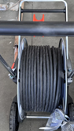
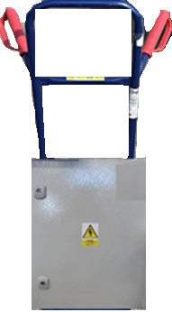

5

2
1
3

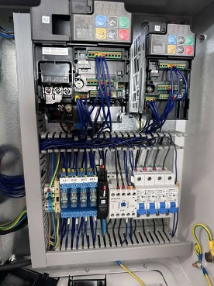
4
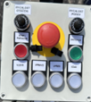
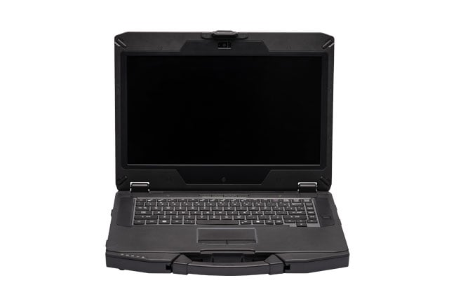
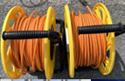

11
- 1. Rudla vrátane elektrickej skrine (ističe, prepínače, poistky, apod.)
- 2. Ovládací panel pre ovládanie delaboračného zariadenia
- 3. Vyhodnocovacia a zobrazovacia jednotka – Zodolnený notebook
- 4. Cievky s káblom, 2 ks pre prenos video signálu
- 5. Cievka s káblom – napájania
Cena za výmenu kompletnej kolieskovej rudly bez DPH v EUR

Celková cena za poskytnuté služby v rámci cenovej ponuky na obdobie 48 mesiacov.

Do ceny servisnej prehliadky je potrebné zahrnúť všetky náklady spojené zo servisom napríklad náklady na dopravu robota alebo technika, cestovné náhrady, spotrebný materiál, pravidelne meniace sa súčiastky ako napríklad tesnenia, prašnice alebo iné segmenty, spony a podobne, clo, kurzový prepočet atď.
Názov | Jednotka ks | Cena za jednotku  bez DPH  v EURO | Cena spolu za počet jednotiek bez DPH  v EORO | 23 % DPH  v EURO | Cena spolu s DPH  v EURO
Servisné prehliadky – robot funkčný / nefunkčný
Servisná prehliadka základná | 8
Servisná prehliadka rozšírená (rozšírenie základnej prehliadky) | 4
Servisná prehliadka a oprava nefunkčného robota | 1
Skľučovadlo s príslušenstvom | 1
Pojazdové komponenty | 1
Upínacie komponenty | 1
Rám - komponenty | 1
Rudla s elektroinštaláciou | 1
xxxx | Spolu

